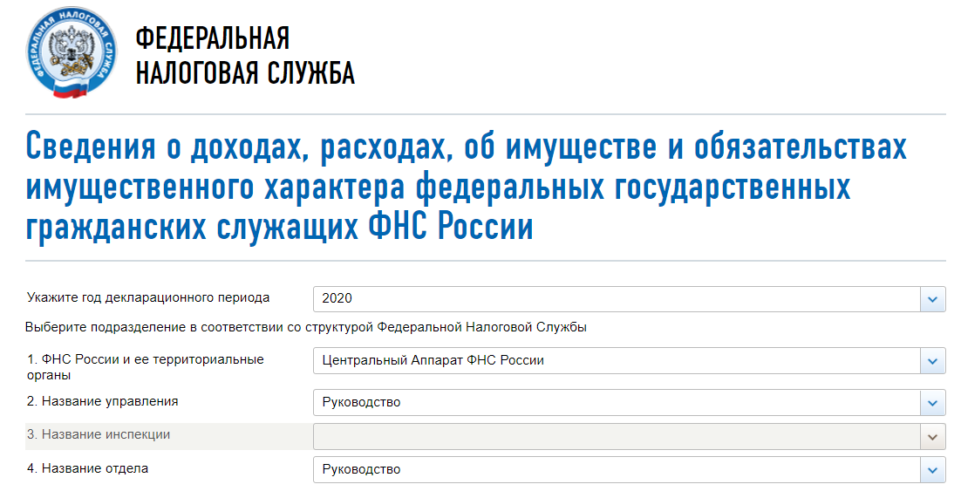

СВЕДЕНИЯ О ДОХОДАХ, ОБ ИМУЩЕСТВЕ И ОБЯЗАТЕЛЬСТВАХ ИМУЩЕСТВЕННОГО ХАРАКТЕРА ГОСУДАРСТВЕННЫХ ГРАЖДАНСКИХ СЛУЖАЩИХ ФНС РОССИИ, А ТАКЖЕ СВЕДЕНИЯ О ДОХОДАХ, ОБ ИМУЩЕСТВЕ И ОБЯЗАТЕЛЬСТВАХ ИМУЩЕСТВЕННОГО ХАРАКТЕРА ИХ СУПРУГОВ И НЕСОВЕРШЕННОЛЕТНИХ ДЕТЕЙ ЗА ПЕРИОД С 1 ЯНВАРЯ 2020
№ п/п | Фамилия и инициалы лица, чьи сведения размещаются | Должность | Объекты недвижимости, находящиеся в собственности |  |  |  | Объекты недвижимости, находящиеся в пользовании |  |  | Транспортные средства |  | Декларированный годовой доход (руб.) | Сведения об источниках получения средств, за счёт которых совершена сделка (вид приобретенного имущества, источники)
№ п/п | Фамилия и инициалы лица, чьи сведения размещаются | Должность | вид объекта | вид собственности | площадь (кв.м) | страна расположения | вид объекта | площадь (кв.м) | страна расположения | вид | марка | Декларированный годовой доход (руб.) | вид приобретенного имущества | источники
1 | Егоров Даниил Вячеславович | Руководитель | квартира | Индивидуальная | 28 | Российская Федерация | квартира | 52 | Российская Федерация |  |  | 15141427.04
 |  |  | жилой дом | Индивидуальная | 392.4 | Российская Федерация | квартира | 187.6 | Российская Федерация
 |  |  |  |  |  |  | жилой дом | 296.3 | Российская Федерация
 | супруга |  | земельный участок | Индивидуальная | 800 | Российская Федерация | квартира | 50 | Российская Федерация | Автомобили легковые | Lexus RX 350 | 6929711.15
 |  |  | квартира | Индивидуальная | 187.6 | Российская Федерация | жилой дом | 296.3 | Российская Федерация
 |  |  | машиноместо | Индивидуальная | 13.3 | Российская Федерация
 | несовершеннолетний ребёнок |  |  |  |  |  | квартира | 50 | Российская Федерация |  |  | 0
 |  |  |  |  |  |  | квартира | 187.6 | Российская Федерация
 |  |  |  |  |  |  | жилой дом | 296.3 | Российская Федерация
 | несовершеннолетний ребёнок |  |  |  |  |  | квартира | 50 | Российская Федерация |  |  | 0
 |  |  |  |  |  |  | квартира | 187.6 | Российская Федерация
 |  |  |  |  |  |  | жилой дом | 296.3 | Российская Федерация
2 | Бациев Виктор Валентинович | Заместитель руководителя | земельный участок | Индивидуальная | 1049 | Российская Федерация | квартира | 135.6 | Российская Федерация |  |  | 9390848.8
 |  |  | земельный участок | Индивидуальная | 1202 | Российская Федерация
 |  |  | земельный участок | Индивидуальная | 1224 | Российская Федерация
 |  |  | жилой дом | Индивидуальная | 116.5 | Российская Федерация
 | супруга |  | квартира | Общая долевая - 2/7 доли | 135.6 | Российская Федерация |  |  |  |  |  | 1357270.88
 | несовершеннолетний ребёнок |  | квартира | Общая долевая - 3/7 доли | 135.6 | Российская Федерация |  |  |  |  |  | 0
 | несовершеннолетний ребёнок |  |  |  |  |  |  |  |  |  |  | 0
3 | Бондарчук Светлана Леонидовна | Заместитель руководителя | квартира | Общая долевая - 1/3 доли | 43.6 | Российская Федерация | квартира | 37.7 | Российская Федерация | Автомобили легковые | Ауди Q5 | 9104624.95
 |  |  | квартира | Индивидуальная | 74.6 | Российская Федерация |  |  |  | Автомобили легковые | Мицубиши ASX
4 | Бударин Андрей Владимирович | Заместитель руководителя | квартира | Индивидуальная | 77.5 | Российская Федерация |  |  |  | Автомобили легковые | Тойота Рав4 | 9258832.83
 |  |  |  |  |  |  |  |  |  | Моторные лодки | Silver Condor star cabin 730
 |  |  |  |  |  |  |  |  |  | Автоприцепы | Вектор ЛАВ 81018
 | супруга |  |  |  |  |  | квартира | 77.5 | Российская Федерация |  |  | 458919.88
 | несовершеннолетний ребёнок |  |  |  |  |  | квартира | 77.5 | Российская Федерация |  |  | 0
 | несовершеннолетний ребёнок |  |  |  |  |  | квартира | 77.5 | Российская Федерация |  |  | 0
 | несовершеннолетний ребёнок |  |  |  |  |  | квартира | 77.5 | Российская Федерация |  |  | 0
5 | Егоричев Александр Валерьевич | Заместитель руководителя | квартира | Индивидуальная | 31.9 | Российская Федерация | квартира | 41.6 | Российская Федерация | Автомобили легковые | Киа Сиид | 9001803.24
 |  |  | квартира | Индивидуальная | 77.8 | Российская Федерация
 |  |  | квартира | Общая долевая - 1/4 доли | 68.9 | Российская Федерация
 | несовершеннолетний ребёнок |  |  |  |  |  | квартира | 52.6 | Российская Федерация |  |  | 0
 |  |  |  |  |  |  | квартира | 77.8 | Российская Федерация
 | несовершеннолетний ребёнок |  |  |  |  |  | квартира | 52.6 | Российская Федерация |  |  | 0
 |  |  |  |  |  |  | квартира | 77.8 | Российская Федерация
 | супруга |  | квартира | Индивидуальная | 41.6 | Российская Федерация |  |  |  |  |  | 460836.5
 | несовершеннолетний ребёнок |  |  |  |  |  | квартира | 41.6 | Российская Федерация |  |  | 0
 | несовершеннолетний ребёнок |  |  |  |  |  | квартира | 41.6 | Российская Федерация |  |  | 0
6 | Колесников Виталий Григорьевич | Заместитель руководителя | квартира | Индивидуальная | 65.6 | Российская Федерация | квартира | 81.1 | Российская Федерация | Автомобили легковые | Audi Q5 | 10720434.09
 |  |  | квартира | Индивидуальная | 48.7 | Российская Федерация
 |  |  | квартира | Индивидуальная | 38.5 | Российская Федерация
 |  |  | гараж | Индивидуальная | 16.5 | Российская Федерация
 |  |  | гараж | Индивидуальная | 16.6 | Российская Федерация
 | супруга |  | квартира | Индивидуальная | 81.1 | Российская Федерация |  |  |  | Автомобили легковые | Ауди А8 | 2835645.62
 |  |  | квартира | Индивидуальная | 101.6 | Российская Федерация
 |  |  | гараж | Общая долевая - 1/46 доли | 1389.7 | Российская Федерация
 |  |  | квартира | Индивидуальная | 52.9 | Российская Федерация
7 | Петрушин Андрей Станиславович | Заместитель руководителя | земельный участок | Индивидуальная | 1500 | Российская Федерация |  |  |  | Автоприцепы | THULE 1205S | 13064729.76
 |  |  | земельный участок | Индивидуальная | 1239 | Российская Федерация
 |  |  | дача | Индивидуальная | 158 | Российская Федерация
 |  |  | квартира | Индивидуальная | 87.8 | Российская Федерация
 |  |  | гараж | Индивидуальная | 18 | Российская Федерация
 |  |  | гараж | Индивидуальная | 18.2 | Российская Федерация
 |  |  | квартира | Общая совместная | 108.9 | Российская Федерация
 |  |  | здание, строение, сооружение | Индивидуальная | 56.7 | Российская Федерация
 |  |  | гараж | Индивидуальная | 70.5 | Российская Федерация
 |  |  | ЛЭП в дачном товариществе | Общая долевая - 1/59 доли | 0 | Российская Федерация
 |  |  | квартира | Индивидуальная | 65.2 | Российская Федерация
 |  |  | квартира | Индивидуальная | 76.7 | Российская Федерация
 | несовершеннолетний ребёнок |  |  |  |  |  | квартира | 87.8 | Российская Федерация |  |  | 2100
 | супруга |  | квартира | Общая совместная | 108.9 | Российская Федерация | квартира | 87.8 | Российская Федерация | Автомобили легковые | Mercedes Bens GLS | 1771008.93
 |  |  | гараж | Индивидуальная | 18.4 | Российская Федерация
 |  |  | гараж | Индивидуальная | 24.1 | Российская Федерация
 |  |  | квартира | Индивидуальная | 64.8 | Российская Федерация
 |  |  | гараж | Индивидуальная | 13.8 | Российская Федерация
 |  |  | гараж | Индивидуальная | 13.8 | Российская Федерация
 |  |  | ЛЭП в дачном товариществе | Общая долевая - 1/59 доли | 0 | Российская Федерация
 |  |  | квартира | Общая долевая - 1/6 доли | 70.9 | Российская Федерация
 | несовершеннолетний ребёнок |  |  |  |  |  | квартира | 87.8 | Российская Федерация |  |  | 0
 | несовершеннолетний ребёнок |  |  |  |  |  | квартира | 87.8 | Российская Федерация |  |  | 0
8 | Сатин Дмитрий Станиславович | Заместитель руководителя | квартира | Индивидуальная | 61.3 | Российская Федерация |  |  |  | Автомобили легковые | Форд Фокус | 9512234.23
 |  |  | квартира | Индивидуальная | 60.3 | Российская Федерация |  |  |  | Автомобили легковые | Вольво XC60
9 | Чекмышев Константин Николаевич | Заместитель руководителя | земельный участок | Индивидуальная | 1500 | Российская Федерация |  |  |  |  |  | 9157567.8
 |  |  | квартира | Индивидуальная | 109.2 | Российская Федерация
 | супруга |  | земельный участок | Индивидуальная | 1500 | Российская Федерация | квартира | 109.2 | Российская Федерация | Автомобили легковые | Инфинити QX60 | 646533.56
 |  |  | квартира | Общая долевая - 16/100 доли | 95.2 | Российская Федерация
 | несовершеннолетний ребёнок |  | квартира | Общая долевая - 16/100 доли | 95.2 | Российская Федерация | квартира | 109.2 | Российская Федерация |  |  | 53.79
 | несовершеннолетний ребёнок |  | квартира | Общая долевая - 16/100 доли | 95.2 | Российская Федерация | квартира | 109.2 | Российская Федерация |  |  | 0
 | несовершеннолетний ребёнок |  | квартира | Общая долевая - 16/100 доли | 95.2 | Российская Федерация | квартира | 109.2 | Российская Федерация |  |  | 0
10 | Шепелева Юлия Вячеславовна | Заместитель руководителя | квартира | Индивидуальная | 68.1 | Российская Федерация | гараж | 13.3 | Российская Федерация | Автомобили легковые | МЕРСЕДЕС БЕНЦ С 200 4МАТ, 2016г. | 13752446.79
 |  |  | квартира | Индивидуальная | 80.1 | Российская Федерация
 | несовершеннолетний ребёнок |  |  |  |  |  | квартира | 68.1 | Российская Федерация |  |  | 0
© 2005-2021 ФНС России

